Команда «Парус» (МБОУСОШ им. М. Ю. Лермонтова с. Засечное)

**МАКЕТ**

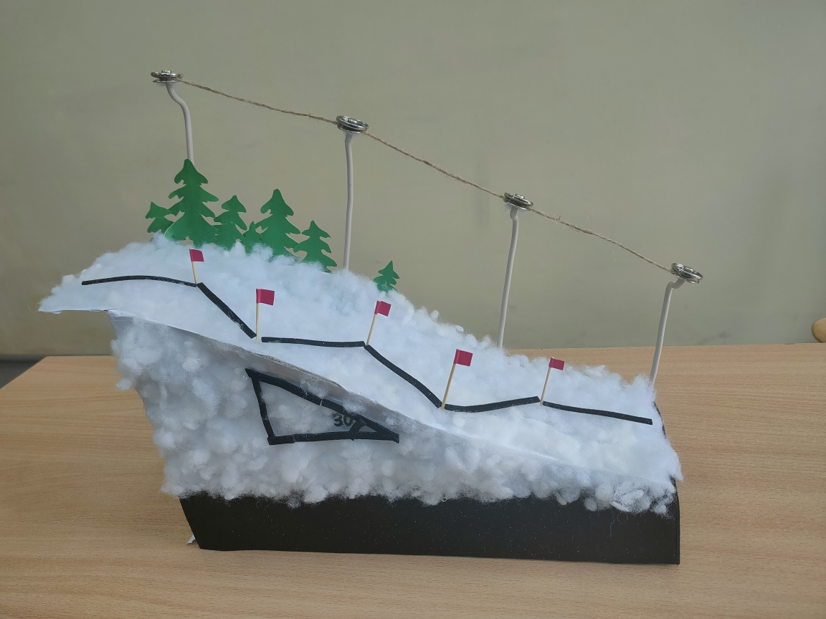

**Практико-ориентированная задача ОГЭ ПО МАТЕМАТИКЕ**

Горные вершины, окутанные белоснежным покрывалом и сверкающие под лучами зимнего солнца, манят любителей активного отдыха со всего мира.

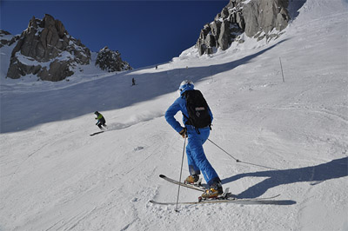

**Горнолыжные трассы** — это освобожденные от растительности участки склона, предназначенные для спуска вниз. Трассы маркируются цветными вешками с номерами. Цвет маркировки трассы говорит о ее сложности.  
Маркировка трасс:

**Зеленый**— самые простые трассы, на которых начинающий горнолыжник может ехать по прямой, практически не набирая скорости.

**Синий** — легкие трассы, на которых комфортно себя чувствует лыжник, уже освоивший повороты плугом и из упора. Несколько возросшая крутизна, переменный рельеф, отсутствие бугров и резких перепадов крутизны склона делает спуски по синим трассам более интересными и разнообразными для лыжников среднего уровня, а частые прямые участки с маленьким уклоном дают возможность покататься на скорости и тем, кому более серьезные трассы пока не по плечу.

**Красный** — трассы средней сложности. Имеют еще более возросшую крутизну, характеризуются отсутствием пологих участков или сочетанием недлинных крутых мест, где необходимо достаточно хорошо владеть лыжами.

**Черный** — технически сложные трассы, довольно крутые и жесткие с буграми, узкие (но не пологие) места, резкие повороты с перепадами склона, целинный снег, поэтому если человек не может уверенно и быстро проходить красные трассы, на черные лучше не выезжать.

Траектория горнолыжной трассы  
**Траектория трассы** – это рисунок, создаваемый препятствиями, которые находятся на вершинах ломаной незамкнутой линии.

1. Ниже на картинке для сравнения представлены профили **синей**, **красной** и **черной** трасс. Трассы находятся в известнейшем итальянском регионе Селларонда.

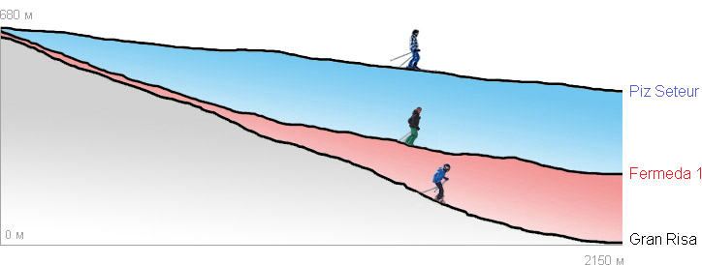

|  |  |  |  |  |
| --- | --- | --- | --- | --- |
| **Номер трассы** | **Название трассы** | **Длина** | **Перепад** | **Наклон** |
| **1** | Piz Seteur | 2150 м | 204 м | 5.7° |
| **2** | Fermeda 1 | 2090 м | 456 м | 12.6° |
| **3** | Gran Risa | 2290 м | 677 м | 17.2° |

Установите соответствие между характеристиками и номерами трасс. Заполните таблицу, в бланк ответов перенесите последовательность трех цифр без пробелов, запятых и других дополнительных символов.

|  |
| --- |
| **Характеристики трасс** |
| A) Самая длинная трасса региона |
| B) Трасса с наименьшим перепадом высот |
| C) Самая короткая трасса региона |

|  |  |  |  |
| --- | --- | --- | --- |
| Характеристика | A | B | C |
| Номер трассы |  |  |  |

1. 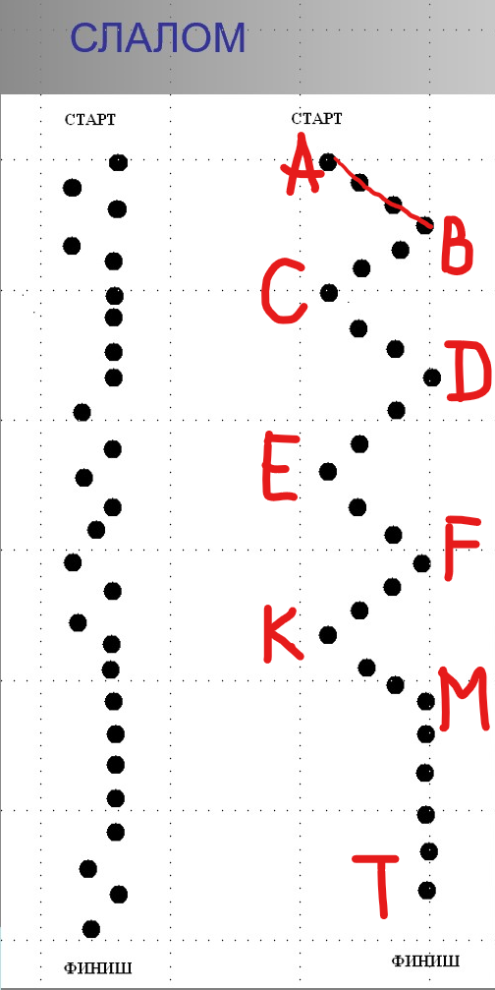Трасса для слалома (рис.1) ABCDEFKMT представляет собой незамкнутую ломаную. Найдите длину это трассы (в метрах), если звенья AB, BC, CD, DE, EF, FK, KM равны 80 метрам, а заключительный этап – звено MT равно 120 метрам (черными точками отмечены вешки, расставленные по границе трассы).  
    рис. 1
2. Перепад высот на горнолыжной трассе — это ключевой параметр, определяющий не только сложность спуска, но и уровень наслаждения от катания. Этот показатель представляет собой **разницу в высоте между началом и концом трассы (h)**

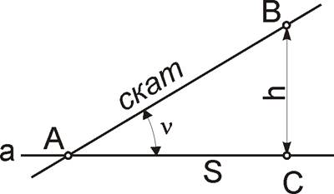Рассчитайте длину трассы, если перепад высот составляет 677 метров, а наклон 30°. Ответ дайте в метрах.

1. Площадь прямоугольного земельного участка слаломной трассы равна 14 га, ширина участка равна 100 м. Найдите длину этой трассы в метрах
2. В таблице указана стоимость (в рублях) некоторых блюд в четырех кафе горнолыжного курорта Шерегеш (горнолыжный курорт, **расположенный** в 5 км от одноимённого посёлка в Кемеровской области): кафе «Зеленое», кафе «Синее», кафе «Красное» и кафе «Черное».

|  |  |  |  |  |
| --- | --- | --- | --- | --- |
| **Наименование продукта** | **кафе «Зеленое»** | **кафе «Синее»** | **кафе «Красное»** | **кафе «Черное»** |
| Салат «Цезарь» | 250 | 270 | 260 | 300 |
| Гуляш | 320 | 370 | 440 | 450 |
| Мясо по-французски | 420 | 480 | 450 | 440 |
| Борщ | 170 | 210 | 200 | 190 |
| Солянка | 190 | 180 | 210 | 230 |

Полина с дедушкой хотят пообедать. Они решили выбрать салат «Цезарь», борщ и мясо по-французски. В каком кафе обед будет стоить дешевле всего? В ответ запишите стоимость данного набора в этом кафе.

**РЕШЕНИЕ**

1. **312**
2. **7*80+120=680 метров**
3. **677*2=1354 метра**
4. **140000/100=1400 метров**
5. **250+420+170=840 рублей – стоимость обеда в кафе «Зеленое»**

**270+480+210=960 рублей - стоимость обеда в кафе «Синее»**

**260+450+200=910 рублей - стоимость обеда в кафе «Красное»**

**300+440+190=930 рублей - стоимость обеда в кафе «Черное»**

**Ответ: 840 рублей**